Раздел 2. Проектный раздел

2.1. Выбор и обоснование архитектурного стиля

2.1.1. Многослойная клиент-серверная архитектура
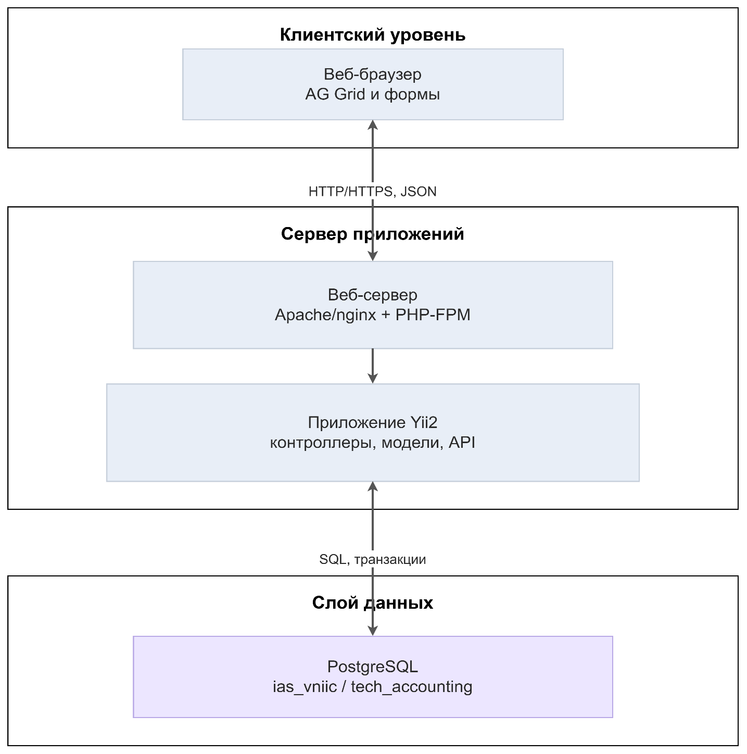
Рисунок 2.1 — Многослойная клиент-серверная архитектура прототипа ИАС

2.1.2. Требования к веб-клиенту и размещению приложения

2.1.3. Разграничение доступа и аудит в рамках выбранного стека

2.1.4. Обоснование выбора стека PHP/Yii2, PostgreSQL
Таблица 2.1 — Сопоставление архитектурных вариантов для прототипа ИАС
Вариант | Преимущества | Ограничения | Оценка применимости
Монолитное веб-приложение | Простота старта | Слабая управляемость ростом | Ограниченно применим
Микросервисная архитектура | Масштабирование сервисов | Сложная инфраструктура | Избыточна
Многослойная клиент-серверная архитектура | Баланс структурности и расширяемости | Требует дисциплины разделения ответственности | Оптимальна

2.2. Проектирование компонентной структуры системы

2.2.1. Ключевые модули (компоненты)
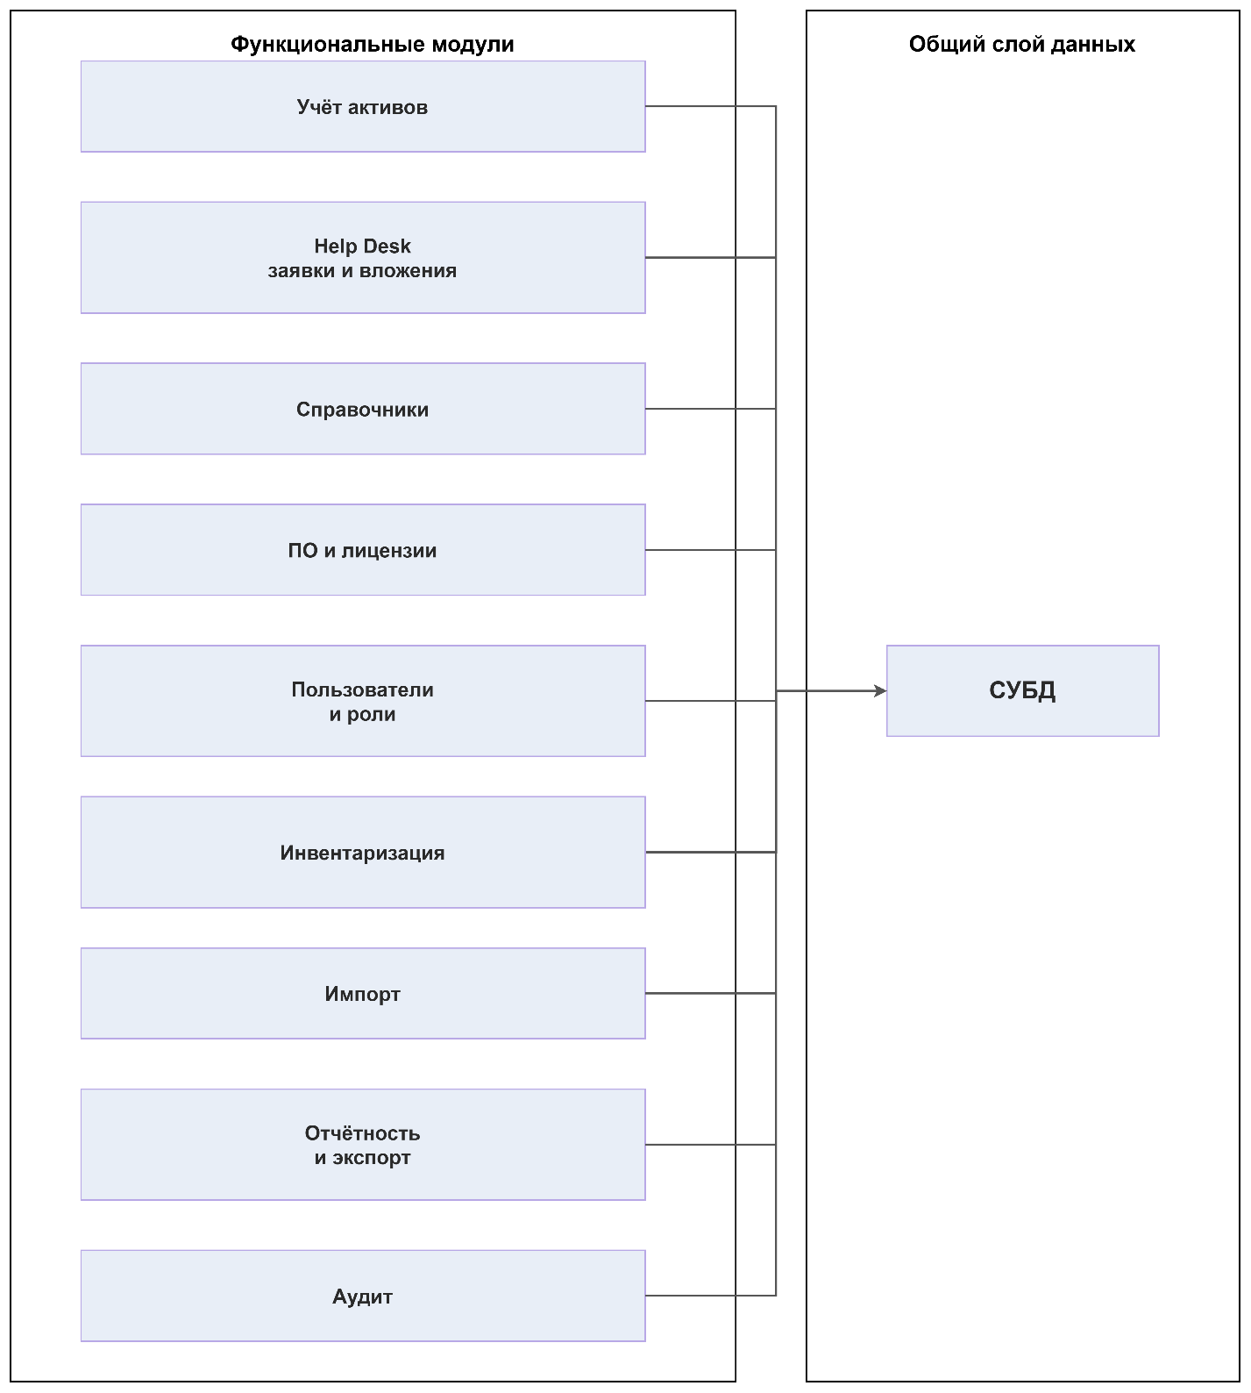
Рисунок 2.2 — Компонентная структура прототипа ИАС

2.2.2. Диаграмма развёртывания
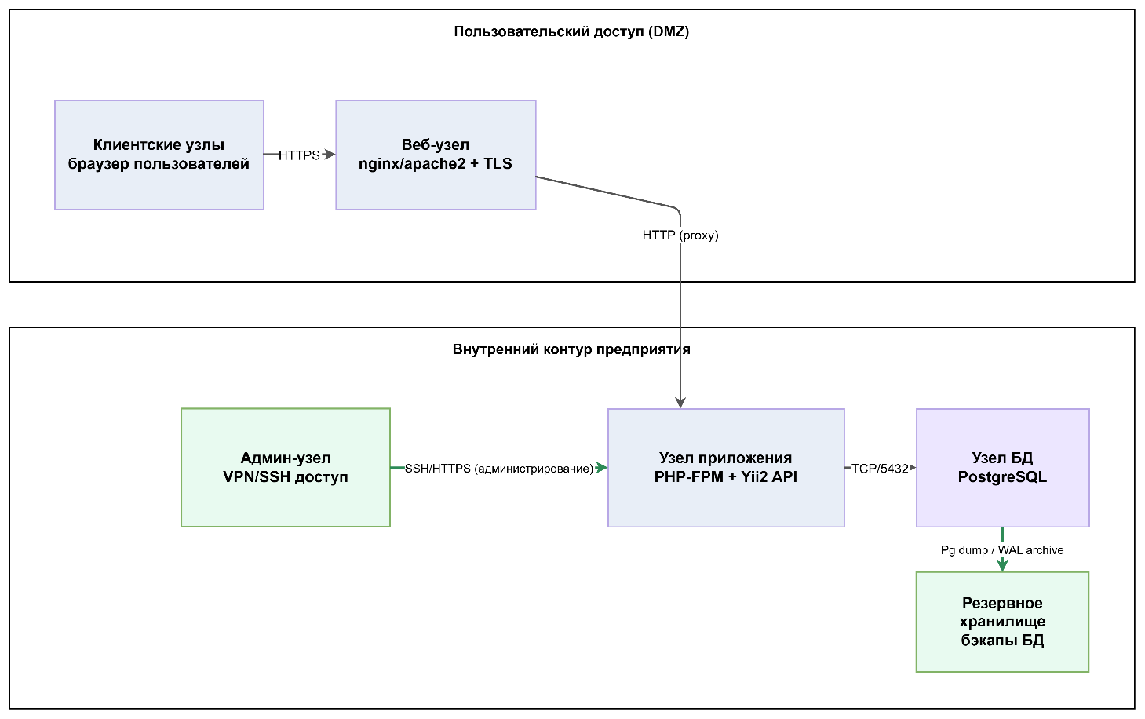
Рисунок 2.3 — UML-диаграмма развёртывания прототипа

2.3. Проектирование логической модели базы данных

2.3.1. Логические контуры и сущности

2.3.2. Ключевые связи между сущностями

2.3.3. Физическая модель: платформа и правила
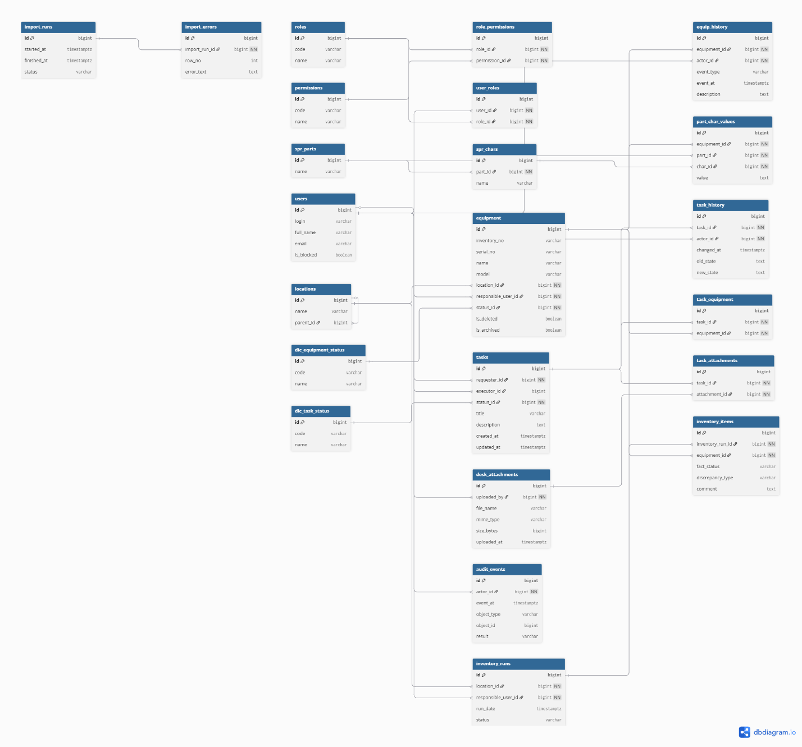
Рисунок 2.4 — Логическая модель данных (ключевые сущности и связи)

2.3.4. Проектирование ключевых бизнес-процессов
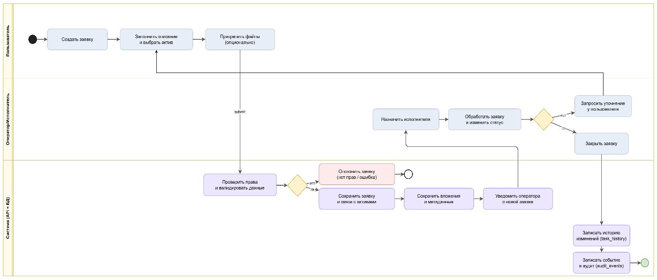
Рисунок 2.5 — Диаграмма процесса обработки заявки, связанной с техническим средством

2.4. Проектирование пользовательского интерфейса (UI/UX)

2.4.1. Интерфейсы контура учёта активов

2.4.2. Карточка пользователя (закреплённое оборудование)

2.4.3. Интерфейсы контура Help Desk (заявки)

2.4.4. Поиск и фильтрация по активам и заявкам

2.4.5. Отчётность и журнал аудита

2.4.6. Управление пользователями и справочниками
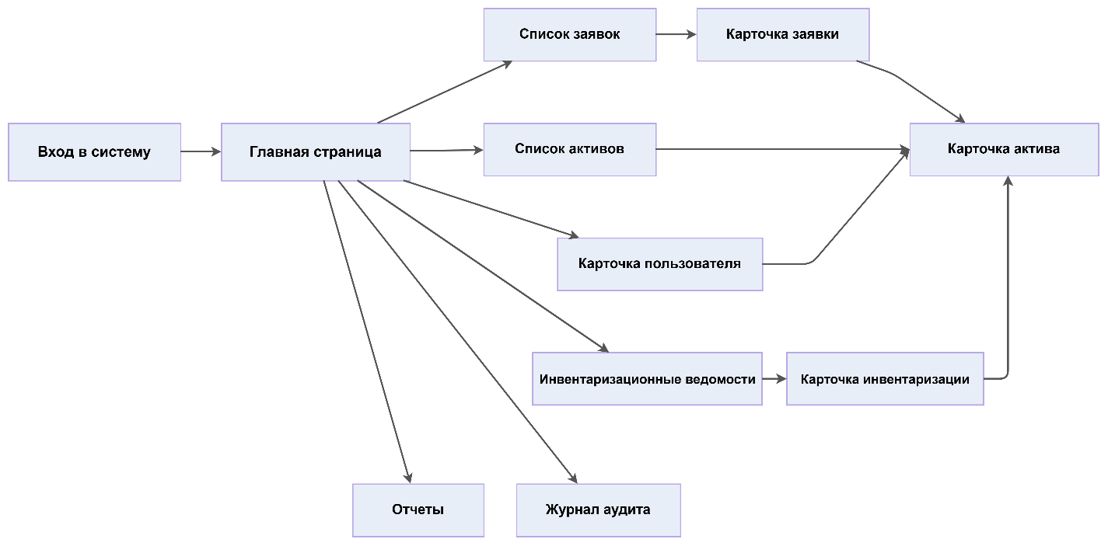
Рисунок 2.6 — Карта основных пользовательских экранов и переходов

2.4.7. Интерфейсы инвентаризационной сверки

2.5. Проектирование подсистемы администрирования и разграничения доступа
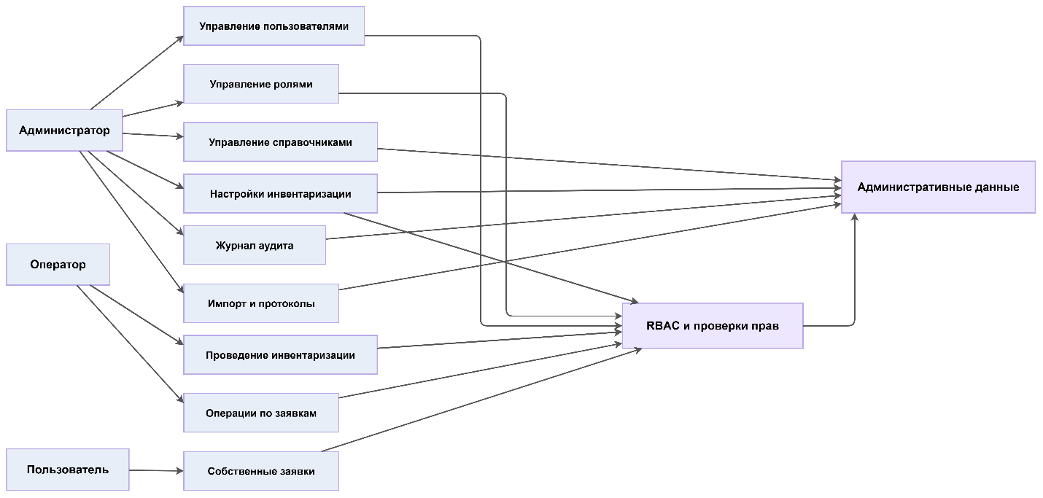
Рисунок 2.7 — Схема подсистемы администрирования и разграничения доступа

Вывод по разделу 2

